**Отчёт о проведённых испытаниях**

**1. Описание Сценария и Используемых Процедур:**

* Сценарий тестирования: При запуске теста через JMeter используются процедуры V1 и V2 для создания комментариев в базе данных Wordpress. При достижении 19980 запросов сервер базы данных выдает статус код 500.
* Процедура V1: Создает простой комментарий.
* Процедура V2: Создает случайный комментарий с текстом большего объема.
* Wordpress запущен через Docker контейнер, база данных MySQL 8.0.

**2. Настройка Docker Контейнера:**

- Конфигурация Docker контейнера для Wordpress и MySQL 8.0:

version: "3.1"

services:

wordpress:

image: wordpress

restart: always

ports:

- 8080:80

environment:

WORDPRESS_DB_HOST: db

WORDPRESS_DB_USER: exampleuser

WORDPRESS_DB_PASSWORD: examplepass

WORDPRESS_DB_NAME: exampledb

volumes:

- wordpress:/var/www/html

db:

image: mysql:8.0

restart: always

ports:

- 3306:3306

environment:

MYSQL_DATABASE: exampledb

MYSQL_USER: exampleuser

MYSQL_PASSWORD: examplepass

MYSQL_RANDOM_ROOT_PASSWORD: "1"

volumes:

- db:/var/lib/mysql

volumes:

wordpress:

db:

**3. Результаты испытаний:**

**3.1 При использовании процедуры v1:**

Время выполнения испытания с использованием процедуры dorepeat_v1 = 42 секунды.

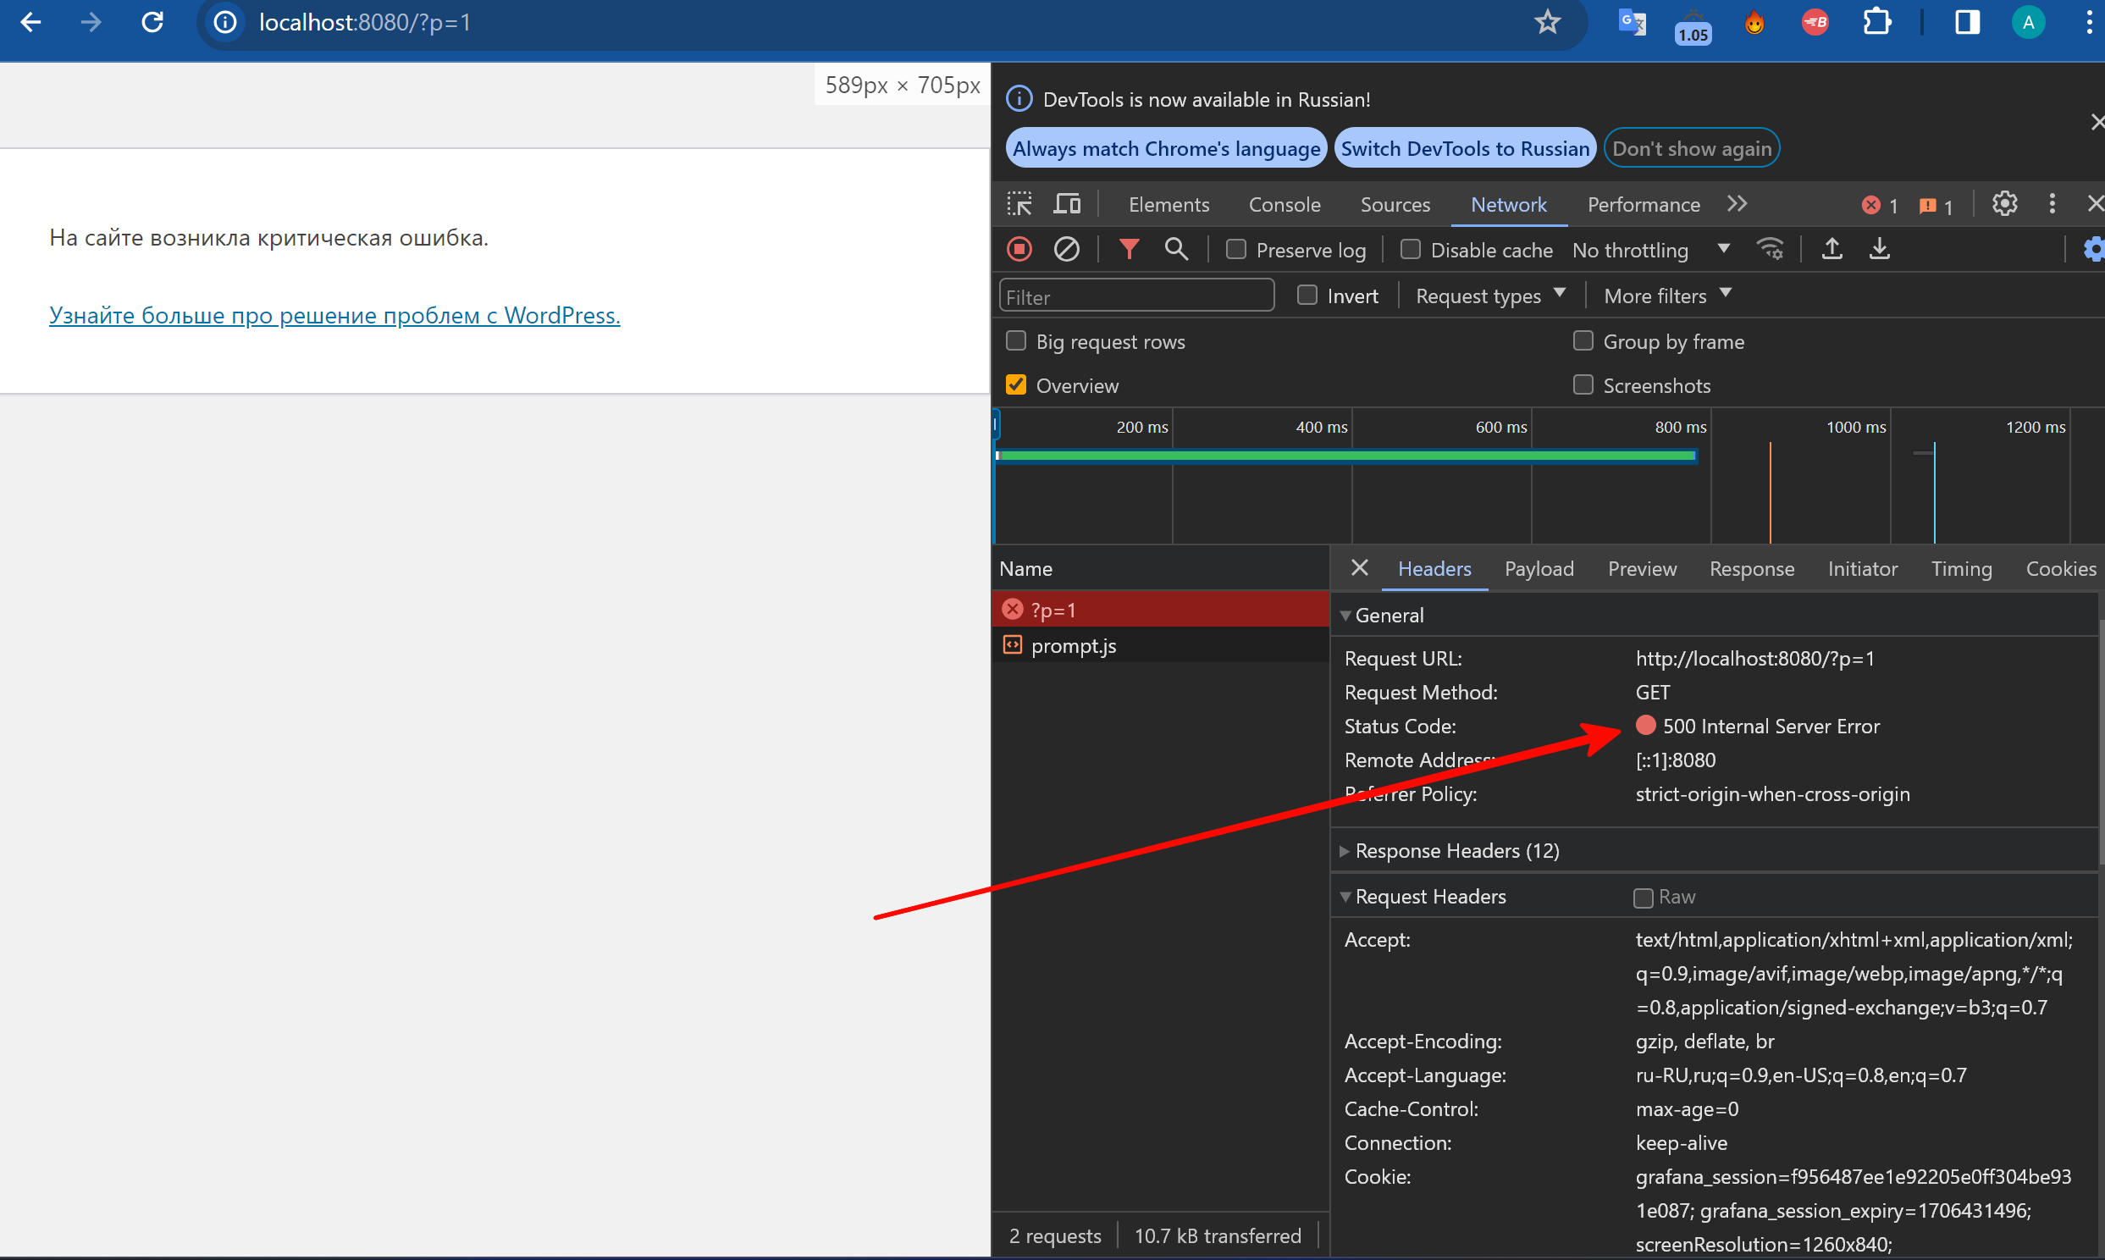

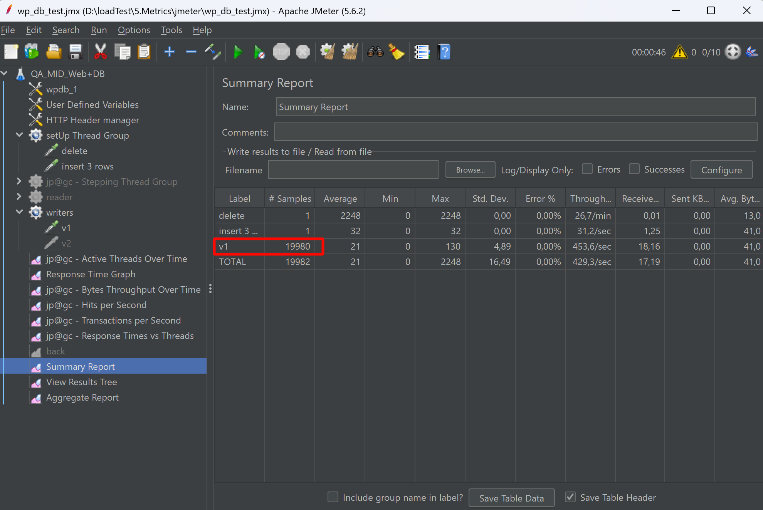

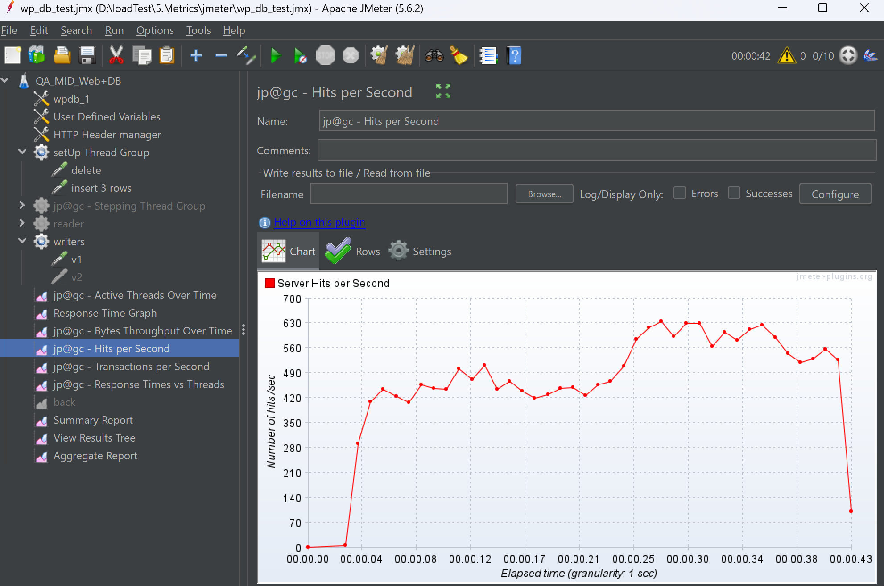

**3.2 При использовании процедуры v2:**

Время выполнения испытания с использованием процедуры dorepeat_v2 = 3 минуты 39 секунд.

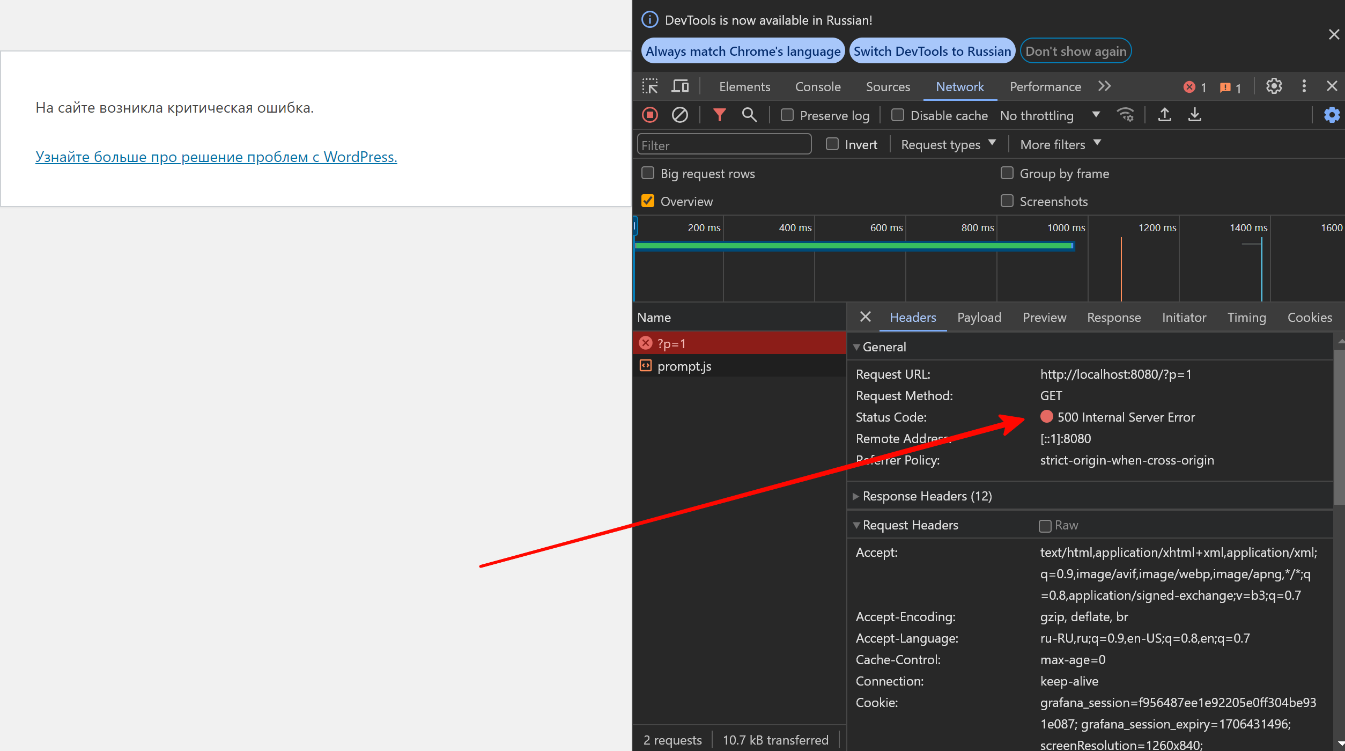

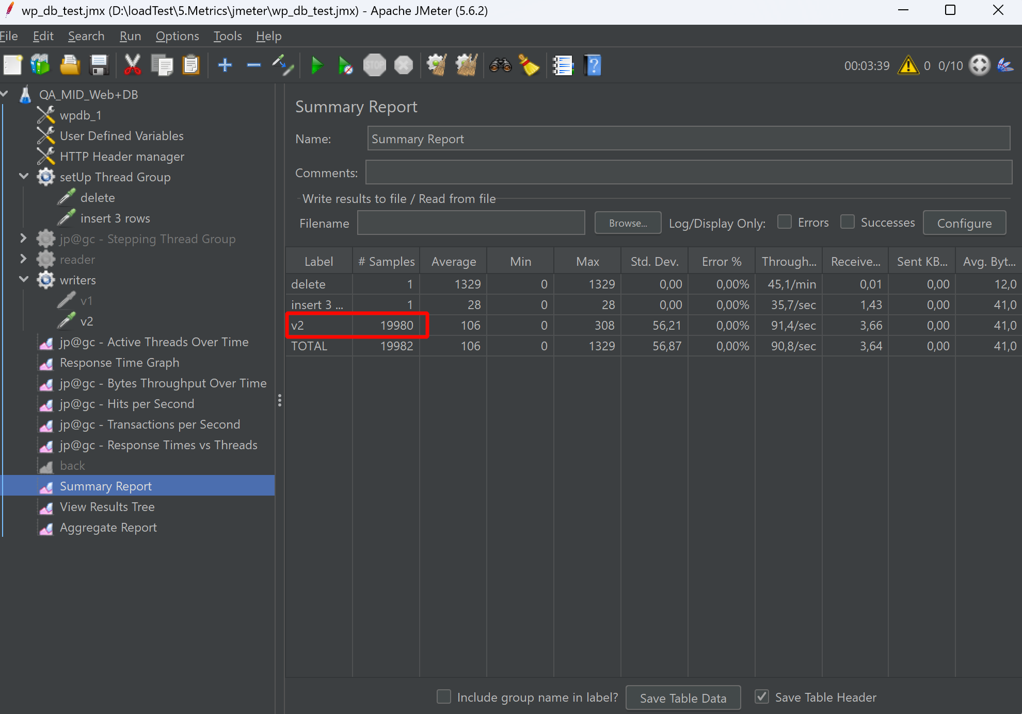

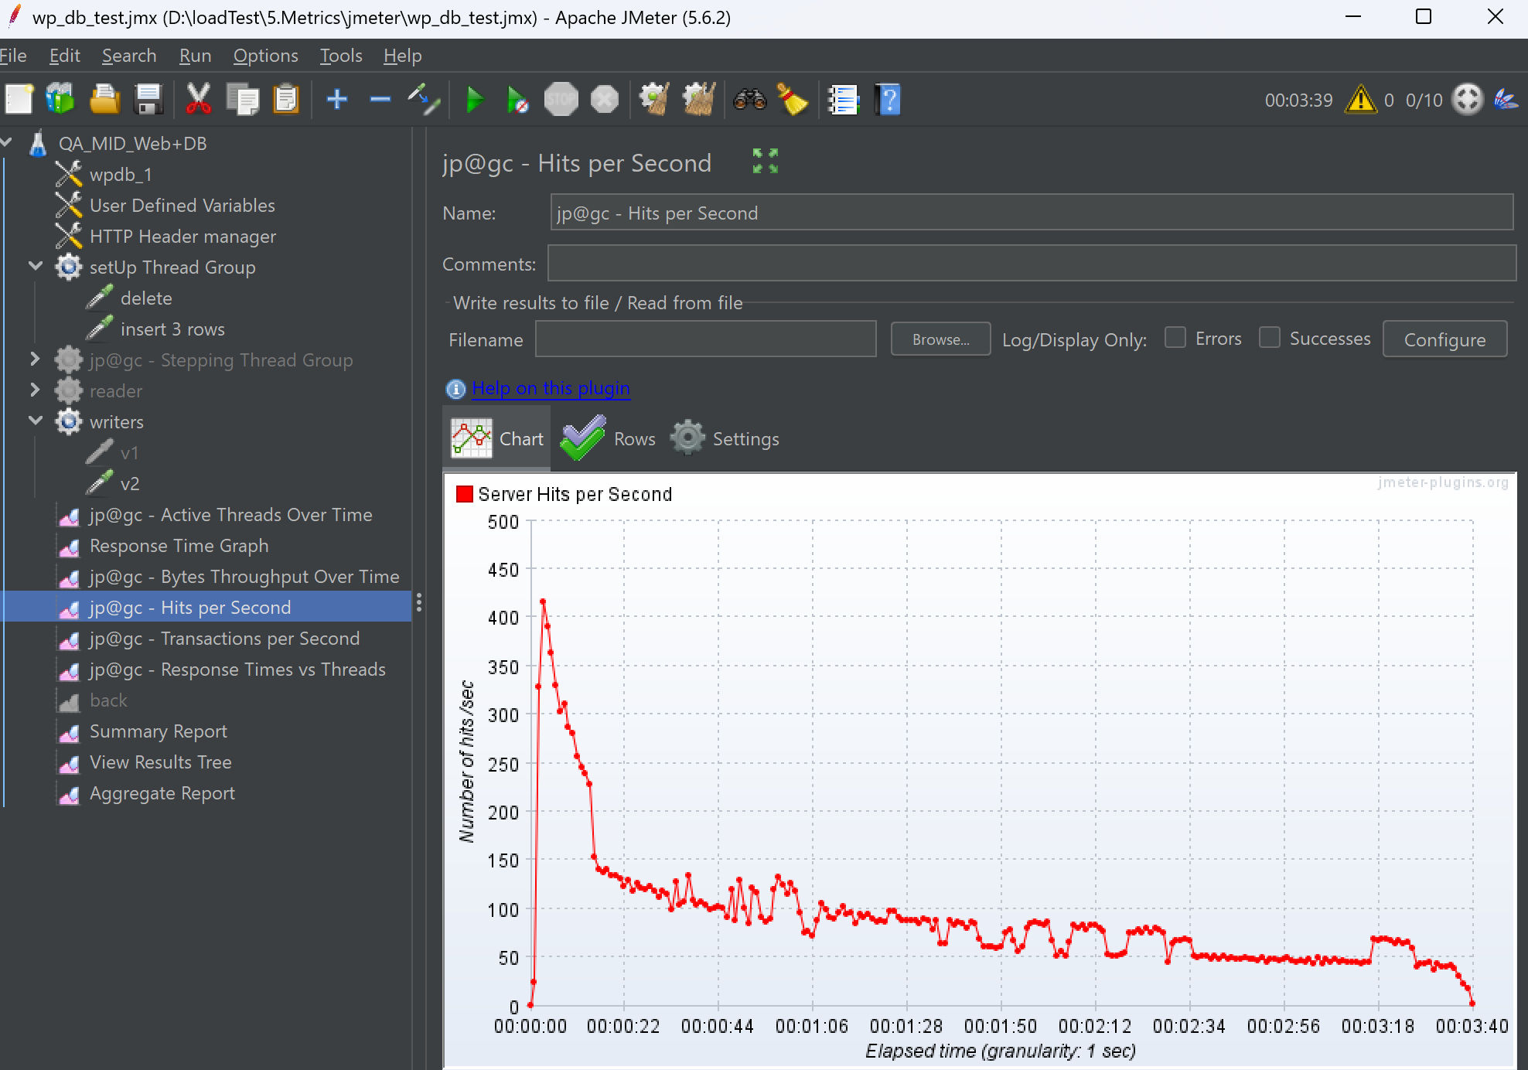

При выполнении процедуры v1 сервер перестает отвечать (ошибка 500) после 42 секунды и 19980 запросов.

При выполнении процедуры v2 сервер перестает отвечать (ошибка 500) после 3 минут 39 секунд и 19980 запросов.

**Вывод:**

- Сервер пригоден к использованию, в случае если при бета-тестировании сервиса не будет обнаружено более 15000-17000 запросов на отправку комментария.

- В случае если бета-тестирование хотя бы 1 раз покажет показатель выше 15000-17000 запросов на отправку комментария – рекомендуется принять меры по внесению корректировок увеличения лимита нагрузки на сервер.